Navodila za ponovni dostop do svojih vlog (vnesenih, zaključenih, oddanih)
Na spletni strani AKTRP https://www.gov.si/zbirke/storitve/e-poslovanje-e-kmetija/ se nahaja povezava do E-kmetijstvo (Spletne aplikacije za oddajo vlog iz Strateškega načrta 2023-2027)
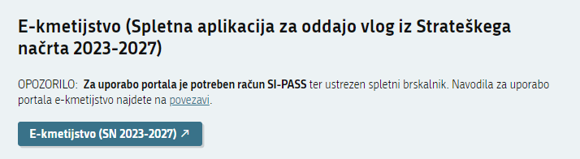
S klikom na gumb 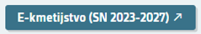 vstopite v aplikacijo. Odpre se vam novo okno, kjer se vpišete z vašim digitalnim potrdilom.
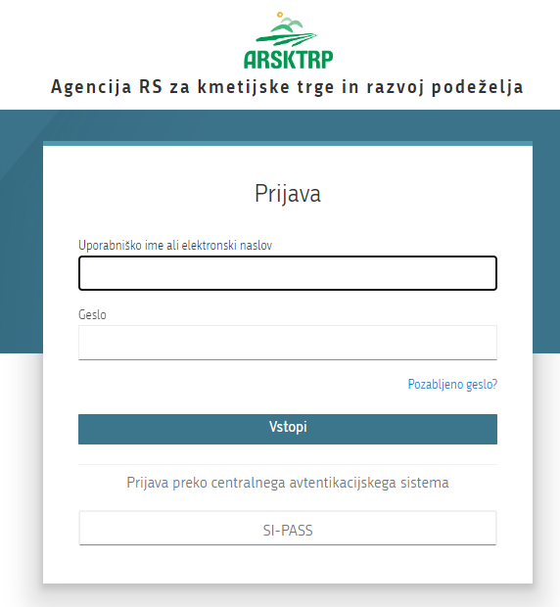
Ob opravljenem vpisu se boste znašli na osnovni strani 2327 VLOGA.
S klikom na gumb vstop (glej sliko spodaj – označeno rdeče), vas bo aplikacija vodila do nove stran.
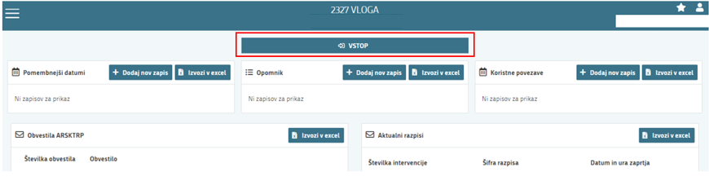

Vstopili boste na novo stran, kjer lahko vnašate nove vloge, ali pa pregledujete vaše že vnesene / zaključene / oddane vloge.
S klikom na gumb Prikaži 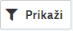 (glej sliko spodaj – označeno rdeče) se vam bodo odprle vaše vnesene / zaključene / oddane vloge.
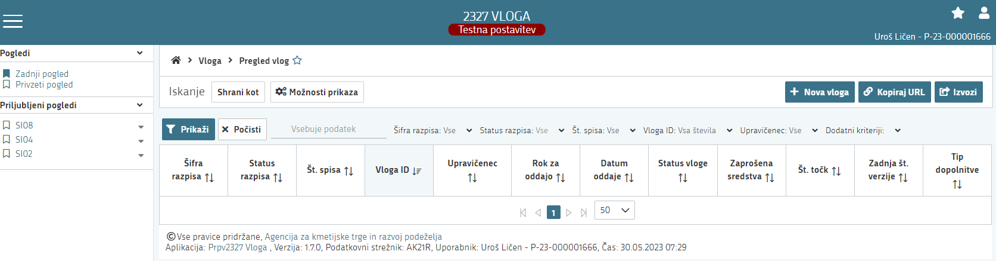
Tukaj imate prikaz vlog (to so testni primeri), do katerih lahko dostopate (vloge so številčene, vsaka vloga ima svojo ID številko).
Če želite priti na določeno vlogo, s klikom izberete željeno številko v stolpcu Vloga ID (glej sliko spodaj – označeno rdeče) – Vloge ID so številčene, podčrtane in označene modro.
(tukaj lahko vidite dostop do treh vlog 1188 / 1176 / 1154).
